Англиски јазик, 5 одделение (13-16.04.2020) Тема 6: Време – април 2020
Цели: - Активности за увежбување на глаголските времиња Present Simple и Present Continuous

ТЕ МОЛАМ ПРОЧИТАЈ ГО ЦЕЛИОТ ДОКУМЕНТ. НА КРАЈОТ Е ДОМАШНАТА ЗАДАЧА СО НОВИ УПАТСТВА КАКО ДА МИ ЈА ИСПРАТИШ!!!

Прашања за размислување (во училница ќе беа прашања за петка )
Размисли, па потоа најди го одговорот во понатамошниот текст за проверка!

1. Зошто Present Simple Tense се нарекува просто време?
2. Дали се преведуваат помошните глаголи во Present Simple и Present Continuous?
3. Кој глагол може да се употреби во двете времиња, а врши различна функција?

ПОВТОРУВАЊЕ – Употреба на глаголското време Present Simple:

1. Глаголското време Present Simple се употребува за дејства кога се зборува за:
- вообичаени навики: I play handball every Tuesday.
- постојани ситуации: He works in a bank.
- кога раскажуваме приказни: The window opens and the Prince enters.
- искажува вистинити нешта: The sun rises in the east. 2 + 2 equals 4.
Останатите употреби ќе ги учиме во повисоките одделенија.

Расказни реченици во Present Simple Tense:
Во расказните реченици има еден главен глагол.
e.g. 1. I am eleven. 2. He reads books. 3. We live in London.

- am е кратка форма од глаголот сум (be = am, is, are), и е главен глагол во реченицата.
- Во двете следни реченици reads и live се главни глаголи. (Овие глаголи искажуваат дејство, процес или состојба, па затоа се нарекуваат полнозначни и се разликуваат од глаголот сум/be.)

Правило: Кога вршителот на дејствието е 3 лице еднина (he, she, it, Tom, My mother, the ball…) на главниот глагол додаваме наставка –s. Ако глаголот завршува на -ch, -ss, -sh, -x or -zz, додаваме -es. Друг пат ќе зборуваме за останатите правописни правила, но важно е да се кажат овие три глаголи кои отстапуваат од правилата:

go – goes I go to school. He goes to school.
do – does I do my homework. He does his homework.
have – has I have an idea. He has an idea.

Прашални и одречни реченици во Present Simple Tense:
Бидејќи во расказна реченица има само еден глагол, додаваме збор кој ни помага да поставиме прашање. Во Present Simple тоа е помошниот глагол do за сите лица освен за трето лице еднина, т.е. does.
 |  | They | cook. |  |  | He | cooks.
 | Do | they | cook? |  | Does | he | cook?
What | do | they | cook? | What | do | he | cook?

Во следните примери, првите три реченици се погрешни. Зошто? Не го читај одговорот, обиди се да одговориш.
1. How you go to school?
2. How do she go to school?
3. How do she goеs to school?
4. How do you go to school? – точно поставено прашање.

Одговори:
1. Прашањето нема помошен глагол.
2. Помошниот глагол има погрешна форма која не одговара со вршителот на дејството she.
3. Погрешна форма на главниот глагол. Главниот глагол во прашалните и одречните реченици не смее да има наставка, т.е. мора да е употребен во основниот, инфинитивен облик.

Разгледај ги и овие примери за прашални и одречни реченици. Преведи ги на македонски.
1. They always play basketball. Do they always play basketball?
When do they play basketball? They do not (don’t) play basketball.

2. He drinks tea every morning. Does he drink tea every morning? What does he drink every morning? He does not (doesn’t) drink tea every morning.

Од преводите на следните примери
When do they play basketball? (Кога тие играат кошарка?) и
They don’t play basketball. (Тие не играат кошарка.)
заклучуваме дека:
1. Помошниот глагол не се преведува.
2. Меѓутоа, во прашањето „Do they always play basketball?“ ние си го толкуваме помошниот глагол Do како „Дали“ за да има смисол и да е во духот на нашиот мајчин јазик.

Во следното прашање, кој е главниот а кој е помошниот глагол? Обиди се да одговориш, па потоа најди го одговорот под табелата.
What do you do? (Што работиш?) – I’m a teacher.
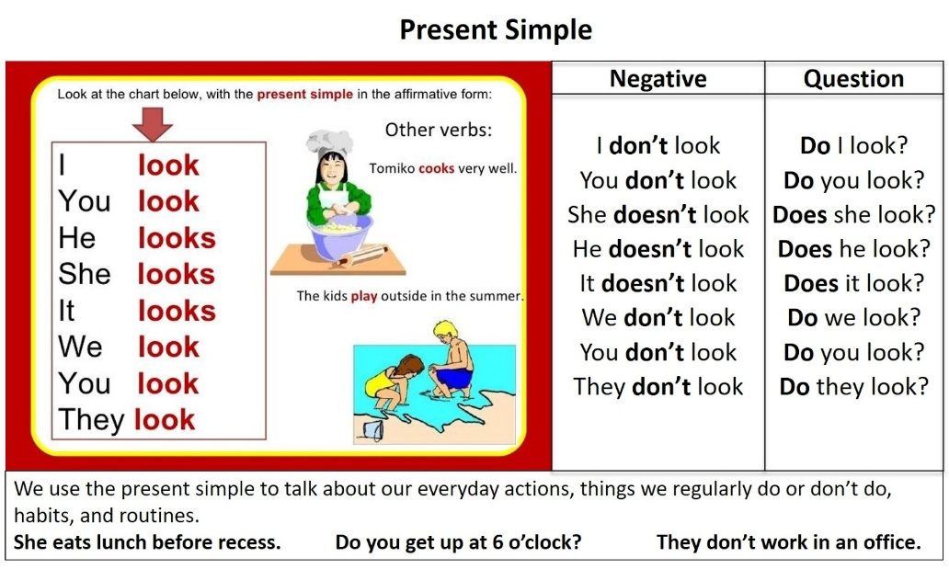
What (прашален збор) + do (помошен глагол) + you (лична заменка) + do (главен глагол).

Одречните реченици и во Present Simple се образуваат со негацијата not која се врзува за помошниот глагол (do+not=don’t / does+not=doesn’t), како што покажува погорната табела.

ПОВТОРУВАЊЕ - Употреба на глаголското време Present Continuous:

а. За дејства кои се вршат во моментот (е.g. You are reading this document now.)
б. За привремени дејства (e.g. We are not going to school.)
в. За идност, кога има испланирано дејство / договор (e.g. Emma is having an English test next Monday.)

Present Continuous е сложено глаголско време затоа што освен главниот глагол секогаш се користи и помошнен глагол (една од кратките форми на глаголот сум (be = am, is, are) која мора да соодветствува со вршителот, верувам дека знаеш зошто). На главниот глагол секогаш ја додаваме наставката –ing без отстапка. Има и правописни правила, ама тоа ќе го повториме некој друг пат.

Примери: I am sleeping. (Јас спијам.) He is singing. (Тој пее.) They are jumping. (Тие скокаат.)

Во Present Continuous секогаш се употребува помошниот глагол, но никогаш не се преведува. Не велиме: Јас сум цртам. Тој е пее. Тие се скокаат.

Прашалните реченици лесно се образуваат. Потребно е само помошниот глагол да се помести напред, при што ништо друго не се менува.

Примери: Am I drawing? Is he singing? Are they jumping?

Во одречните реченици на помошниот глагол ја додаваме негацијата not:
Примери: I am not sleeping. (Јас не цртам.) He is not singing. (Тој не пее.) They are not jumping. (Тие не скокаат.)

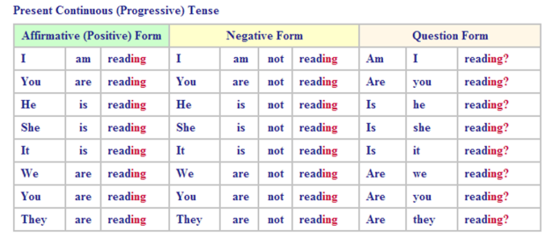

Можеш да вежбаш на овој линк. Има неколку кратки но корисни вежби за увежбување на двете глаголски времиња и веднаш можеш да си го провериш знаењето.
https://test-english.com/grammar-points/a1/present-simple/
https://test-english.com/grammar-points/a1/present-continuous/
https://test-english.com/grammar-points/a1/present-simple-forms-of-to-be/
На последниот линк се вежби од глаголот сум (be = am, is, are) во Present SImple, a не како помошен глагол во Present Continuous Tense.

Видеа за употребата на двете времиња:
https://www.youtube.com/watch?v=dy7EIeeec-0 (Pr.Simple and Pr.Continuous преку инсерти од цртан филм)
https://www.youtube.com/watch?v=OsW5sV3GMDM&t=199s (Present Simple and Present Continuous: The Grammar Gameshow Episode 1)
Домашна задача: Работен лист: Present Simple/Present Continuous
Изработи ја вежбата од овој линк. Кликни на точниот одговор.
https://www.liveworksheets.com/bv1700jq
Кога ќе ја завршиш вежбата
1. кликни FINISH
2. потоа кликни на Email my answer to my teacher И ПОПОЛНИ НА СЛЕДНИОТ НАЧИН:
3. Напиши го целото име и презиме на латиница (не користи прекари)
4. Level/group: Va / Vb (споено и на латиница)
5. School subject: English
6. Enter your teacher’s email: teacherkamelija@gmail.com (мојата НОВА Е-АДРЕСА).
Ако ја пратиш домашната од Liveworksheets на kamelijasim@yahoo.com нема да ја добијам. Немој да заборавиш да ја испратиш на мојата нова gmail адреса, ок?
Инаку, можеш да комуницираш со мене и понатаму на мојата yahoo е-адреса.

(Појаснување: Со предметна настава започнав да работам преку Google Classroom каде што се бара исклучиво gmail e-адреса од наставниците и учениците. Затоа на веб страната Liveworksheets морав да се регистрирам со мојот нов gmail account, по што ми се поништи првата регистрација, што значи не постои повеќе. Затоа, те молам не заборавај да ја ставиш мојата нова е-адреса која лесно се памти.)

Умно е ако си направиш printscreen, за секој случај, но нема потреба да ми праќаш дополнителен доказ за сработеното. Кога ќе добиеш повратна информација можеш да го избришеш тој printscreen.

Рок за изработка на вежбата: четврток, 16 Април 2020, за да можам да прегледувам за време на викендот.

Би ти била благодарна доколку ја изработиш вежбата во текот на неделата за да можам побрзо да ја прегледам. (Имам над 180 домашни за прегледување неделно а дел од учениците сеуште ми праќаат задоцнети домашни, кои нема да бидат прегледани).

Дали ги знаеш одговорите првите прашања?
1. Present Simple Tense се нарекува просто време затоа што во расказна реченица има само 1 главен глагол (помошен нема).
2. Помошните глаголи во Present Simple и Present Continuous не се преведуваат.
3. Глаголот сум (be = am, is, are) е самостоен и главен глагол кој се употребува во Present Simple.
(He is my brother.) Истиот глагол се користи како помошен глагол во Present Continuus (He is opening the window.)

Доколку имаш било какви проблеми, те молам да ми се обратиш.
Enjoy!
Teacher Kamelija

